Capa de Datos:   
  
Tecnología - MySQL Server   
Razones - Usaremos estas tecnologías para almacenar datos necesarios y concernientes a los Pokemones [nombre, complexión, tipo, ataques] a los entrenadores [Perfil, Avatar].

Se elegió MySQL Server debido a la facilidad de uso que nos da con las capas superiores [Capa de Presentación (Uso de JSP) ], además de que el uso de MySQL Server es bastante extendido en el desarrollo de aplicaciones web que requieren permanencia y control de cambios en sus datos, como es el caso de nuestra aplicación.   
  
Ejemplo de uso de MySQL Server:

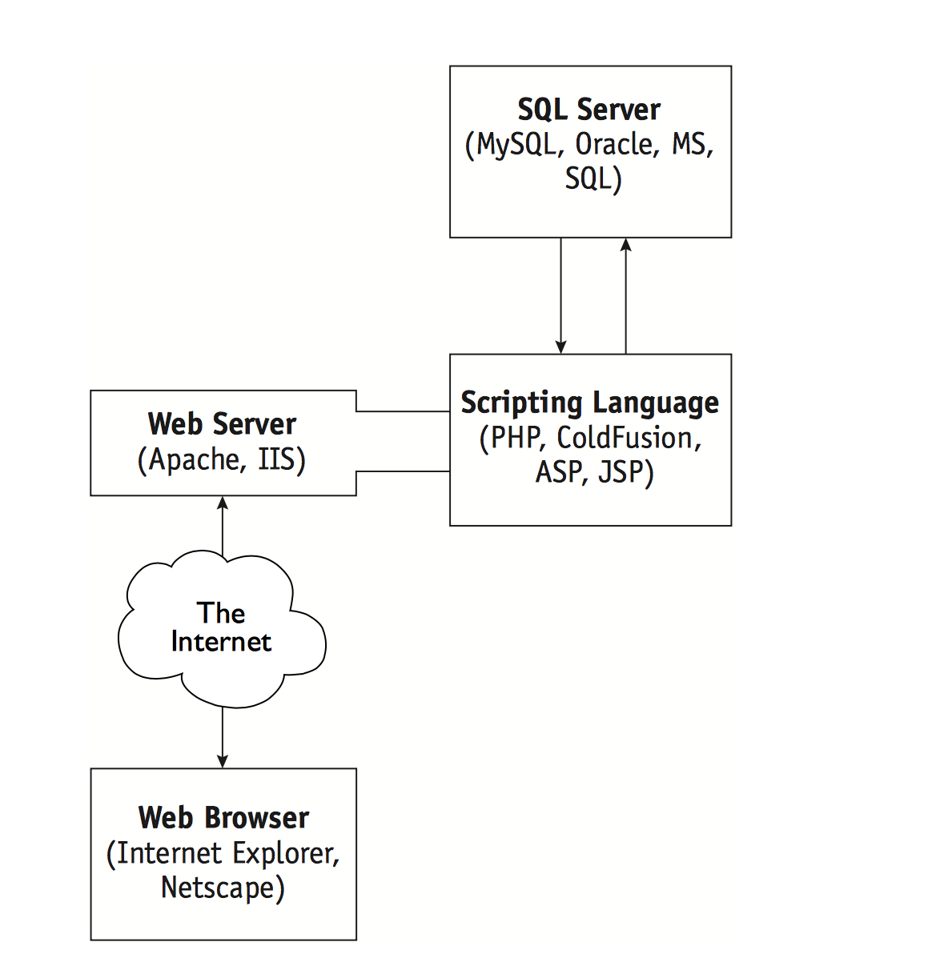

(Fuente: <http://catdir.loc.gov/catdir/samples/wiley031/2001093437.pdf>)

Capa de Presentación:   
  
Tecnología: JSP y Java Servlets / Web Sockets   
  
De esta forma se obtendrán los datos de la form de HTML y se mandarán para ser almacenados en la base de datos.   
  
Los Web Sockets fueron usados para intercambiar información de forma dinámica entre cliente - servidor (De esta manera logramos realizar las funciones de batalla entre usuarios de manera dinámica y en tiempo real) . Los websockets permitían manejar una comunicación en tiempo real entre dos usuarios, lo cual mejoraba su experiencia en la página.

Capa Cliente:   
  
Tecnología: HTML5 / CSS3   
  
Se usará para hacer los gráficos, las formas de ingreso de datos y organización de gráficos. Igualmente haremos uso de bootstrap para hacer una interfaz responsiva para el proyecto. El usuario se podrá guiar en las secciones a través de los colores en la barra del menú, lo cual le permitirá saber siempre en qué parte de la aplicación está.